T A N K E N Ö T

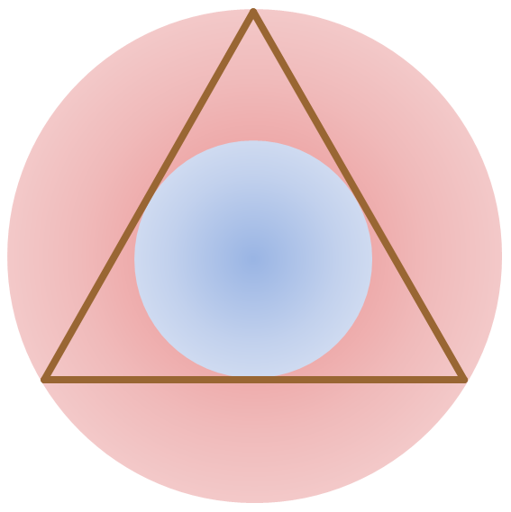

**Hur** många gånger större är den stora cirkels yta än den lilla cirkeln yta?

*10*

**Cirklar**

Maila svaret till abbas.jorjani@arlandagymnasiet.se